该文章由微信公众号文章搜索助手导出，点我免费下载
韩国最值得买的10件彩妆，最便宜只要18块！
原创 李小胖 洪胖胖

2018-08-02


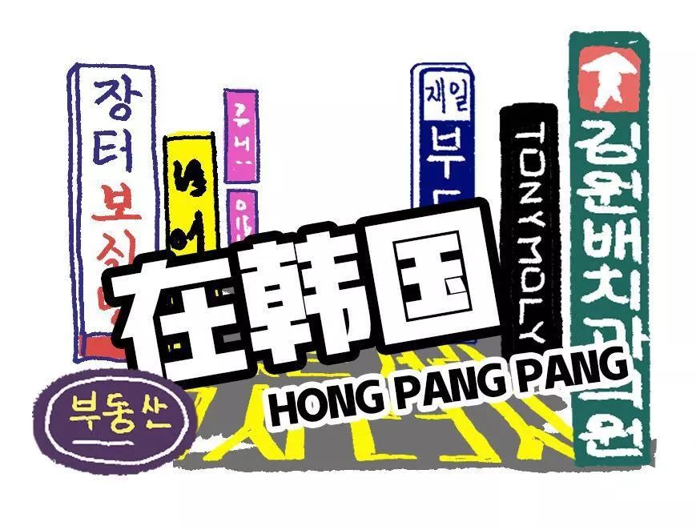

铛铛铛！
历经两天的疯狂买买买，
把脚逛到肿成猪蹄，
把胳膊试秃噜皮，
李小胖的韩国买买买之旅，
也要和大家见面了～

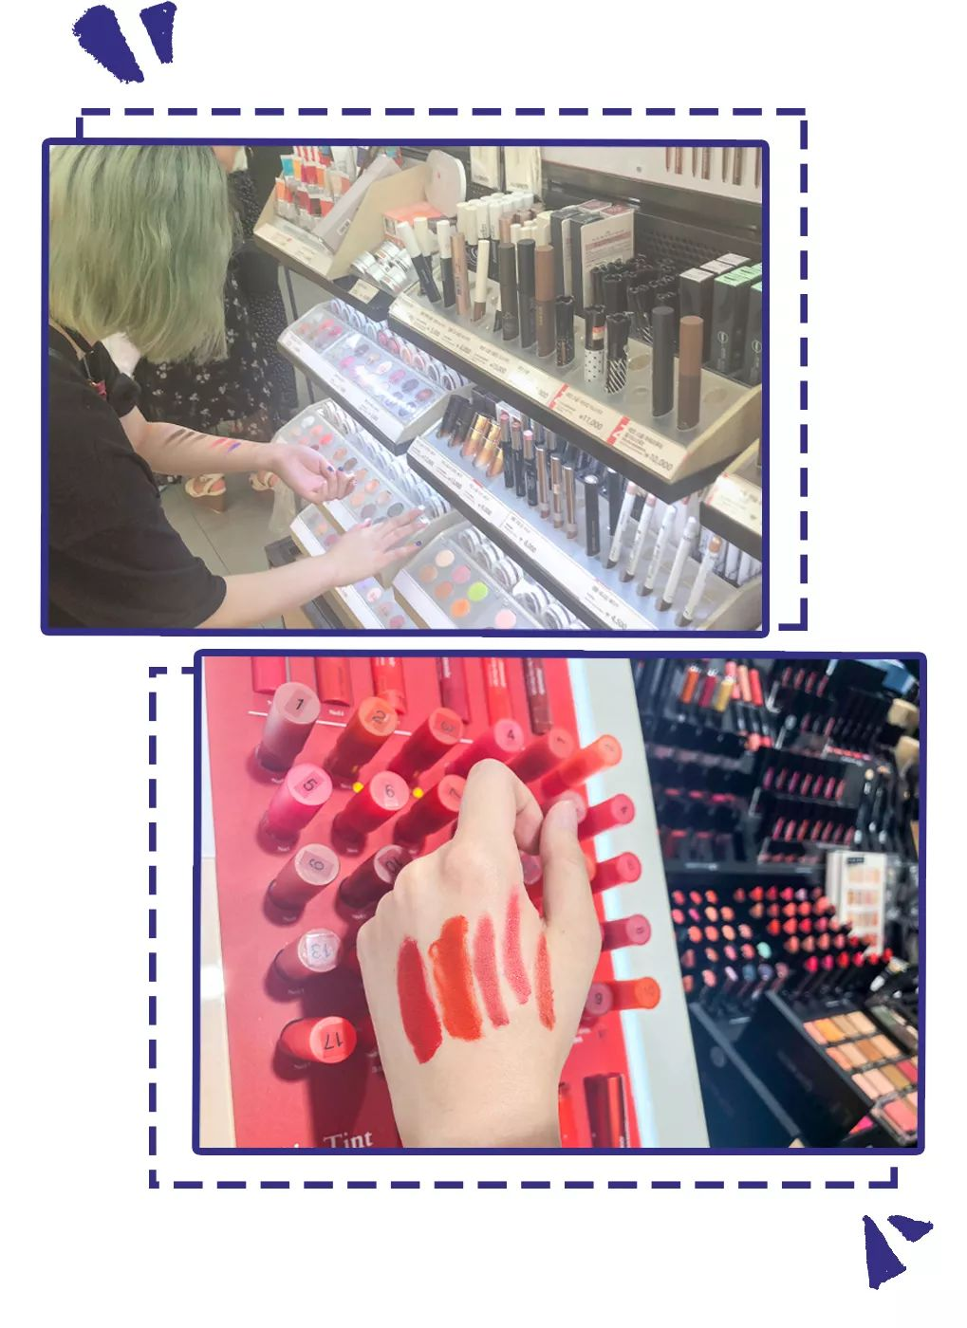
好啦好啦，
我知道你们肯定已经乖乖坐好，
等着被我种草！
。
。
。
但是！
其实试用了一圈下来，
我自己种草的东西也不是很多……

为啥这次买得这么艰难呢？
我一定要摸着我的良心
吼一句——
韩国的本土化妆品
大多数都不好用啊！！！
别看好多产品经常吹上天，
但试用完后，
我只想捂紧钱包快速逃跑🙄️

我们采访的韩国小姐姐也说，
韩妆不是主打做工好，
而是以平价和创意取胜的，
产品的更新速度非常快。

所以这次我就先不写拔草篇了，
因为爆款基本都被我拔草了……
（好害怕说完实话会被代购们打死啊😭）
好在也不是毫无收获↓↓↓

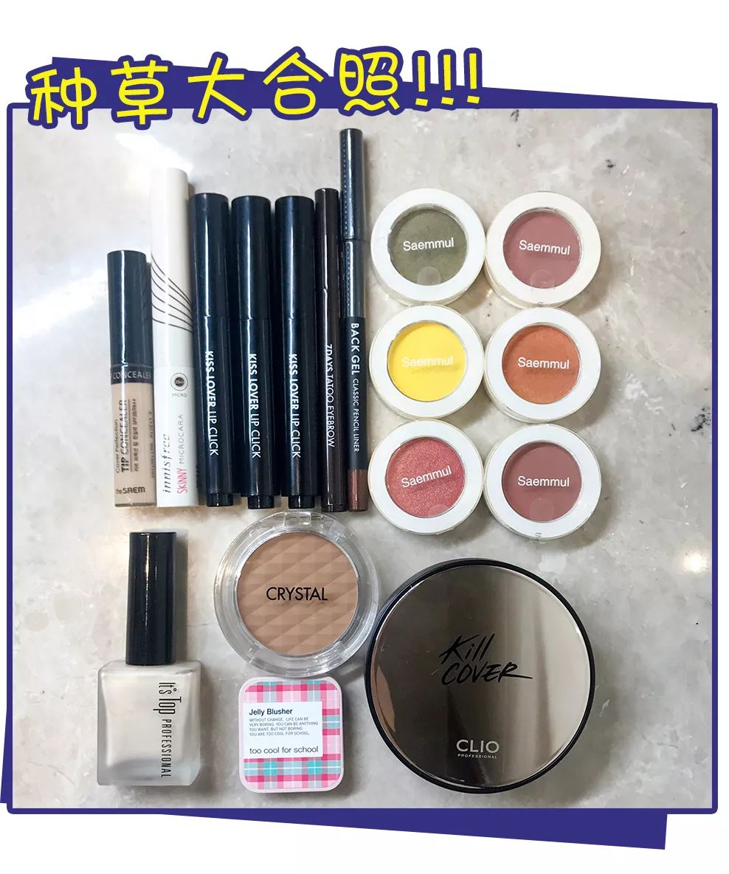

在我一个个品牌全部试用完后，
终于选出来了10个超值好物！
还正好可以凑齐一套妆容，
很适合新手用来练手哦。
下面就来直接吃我安利吧！



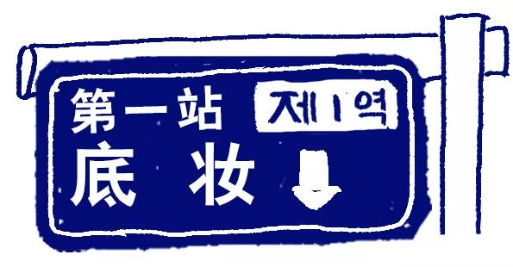

传说中韩国的底妆好厉害，
可以让皮肤通透水润，
涂了就是人人羡慕的水光肌！
但实际我涂在脸上后，
要不就是油光满面，
要不就是假白的像鬼😊
真的恨不得立刻卸掉！

所以这次
我挑底妆的时间也是最久的……
最后挑出来，
给大家种草的是这款~

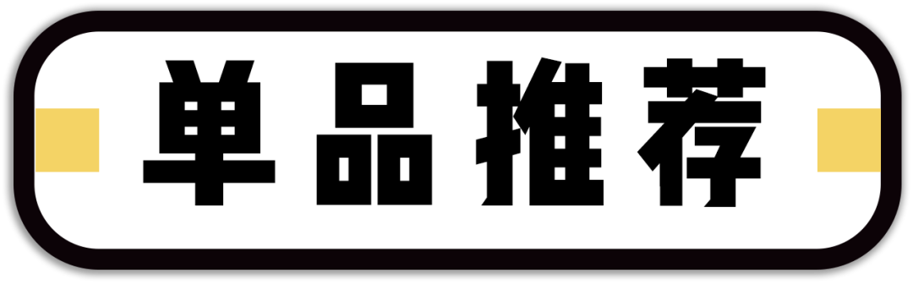

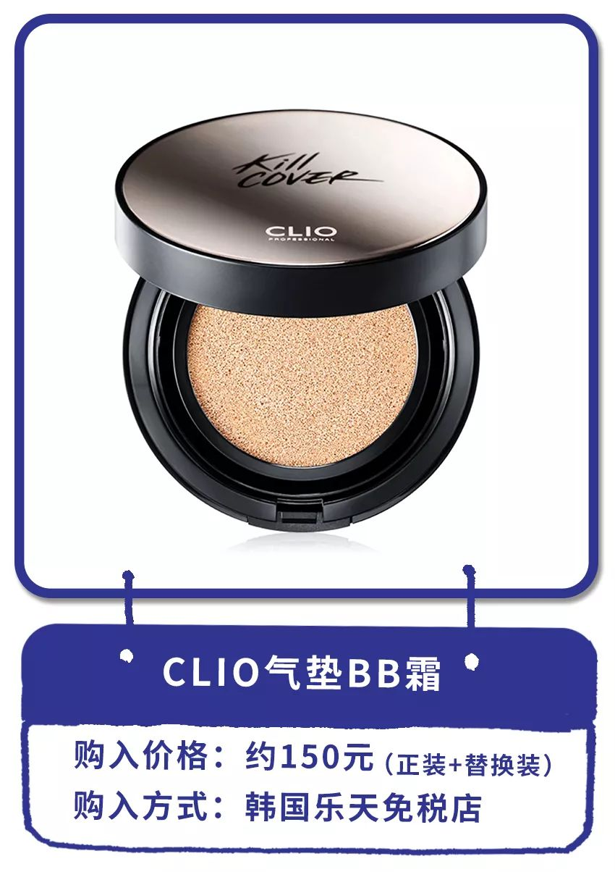

CLIO算是在韩国非常出名的品牌，
基本韩国妹子人手都有它家的东西。

它最火爆的产品就是这款气垫，
在国内和韩国本土口碑都非常好，
乐天免税店经常卖断货。
我这次买的是它家新出的持久保湿款，
涂在脸上遮瑕力非常好，
我的痘印基本都能被盖住。

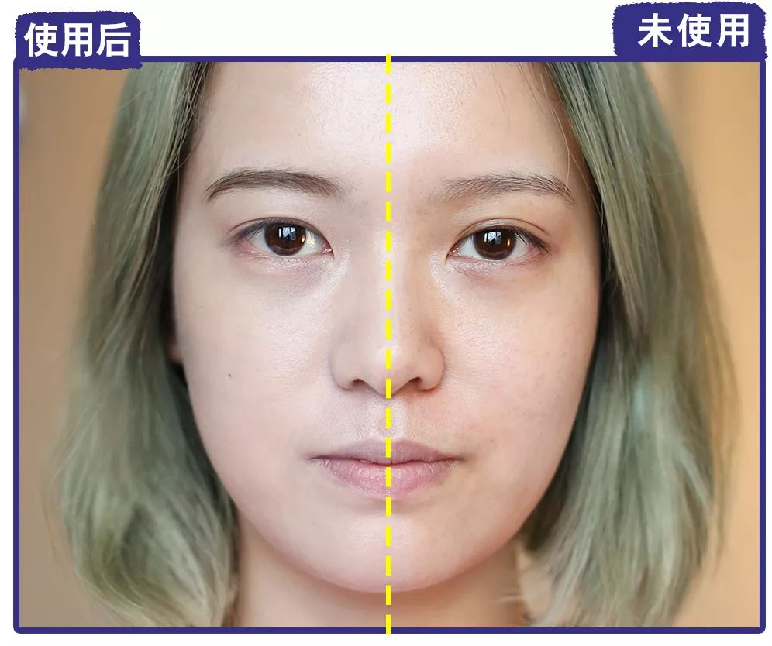

里面还添加了很多保湿成分，
上脸是那种雾面水润的妆感。
正装加一个替换装，
算下来总价人民币150元。
也就是单个气垫BB霜才75元！
出来的妆感能这样，
我觉得蛮值的了～

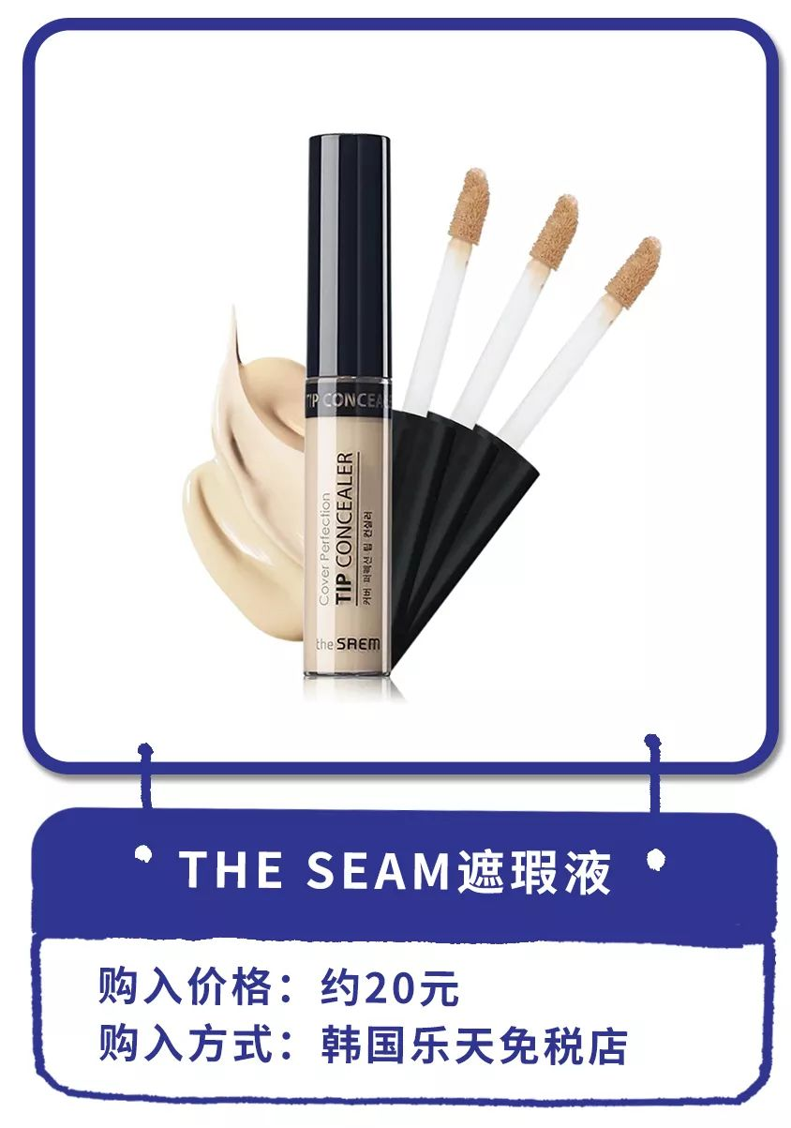

这次淘到的得鲜遮瑕液绝对是惊喜，
没想到20元的遮瑕能这么好用！
涂出来的质地很像偏厚重的乳液，
然后稍微一推开就会发现，
咦？瑕疵全被盖住了！

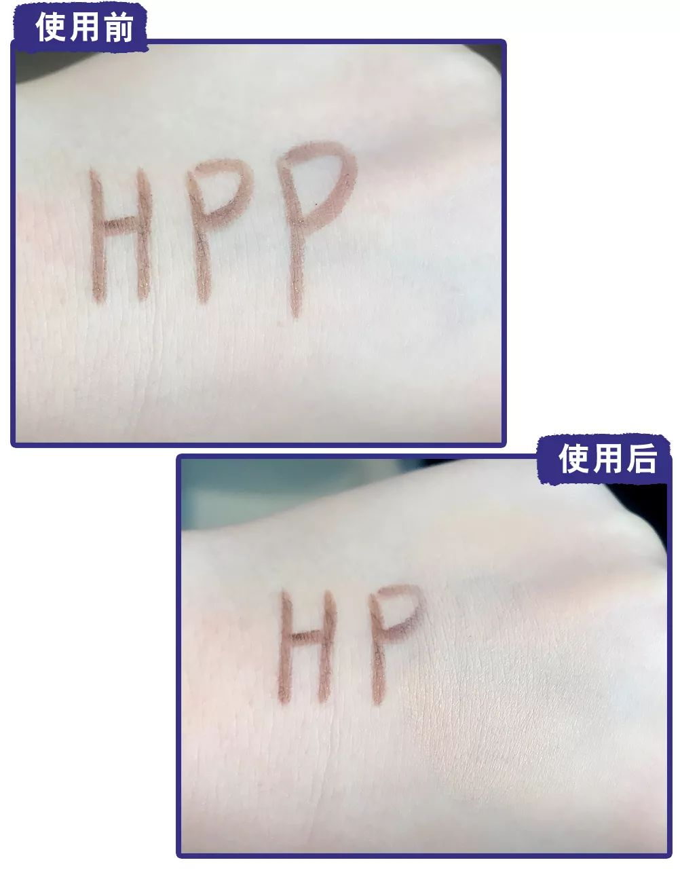

昨天韩国40度的高温下，
我随身带着它遮盖黑眼圈和痘印，
一整天下来妆还是很稳固的！
20元！
你买不了吃亏，买不了上当！
我这次应该会囤个十几只回去哈哈哈~
不过它对于干皮可能不太友好，
做不好保湿容易卡粉哦～

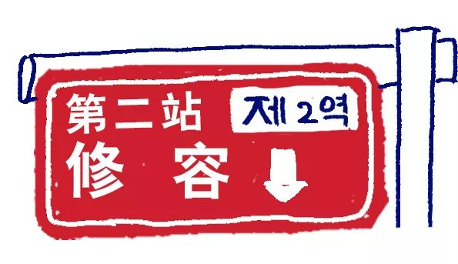

采访时韩国小姐姐就说，
这边高光和腮红做的还不错。
我试用下来后也觉得，
韩国的修容类产品是值得入手的。
因为它不像欧美产品着色那么重，
反而很自然，
很适合像我这种脸部不立体的人用。

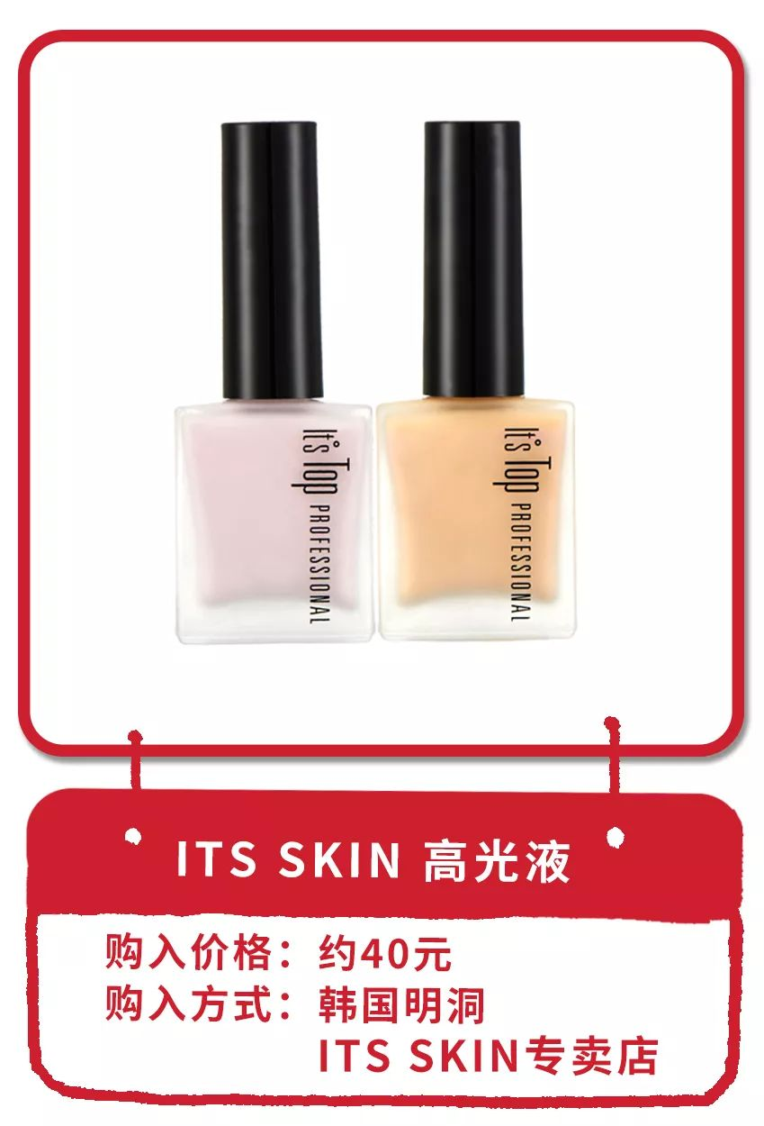

韩国的高光产品很独特的是，
非常爱做成液体。
这样既能和粉底液调和起来用，
又能单独用于面部提亮，
化完后就是韩剧女主
那种光泽的饱满肌肤。

像its skin的这款高光液，
就是非常典型的韩式产品，
它涂出来的闪光真的非常非常高级！

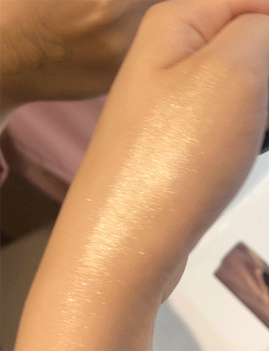

是那种微微闪的亮片，
一点都不夸张，抹在脸上很服帖，
丝毫不输大牌产品！
尤其太阳光照在脸上时，
真的美的冒泡泡啊！
缺点是我在淘宝根本搜不到，
大家找自己信任的代购买吧……

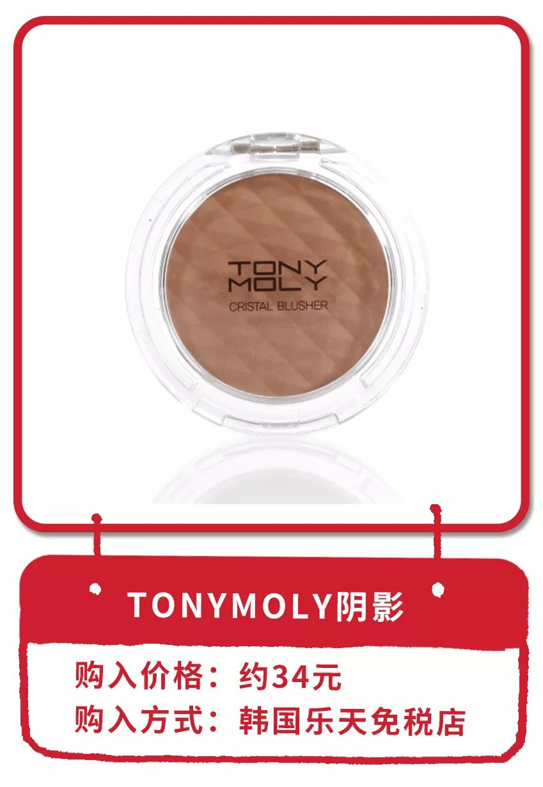

TONYMOLY这个品牌，
是我在韩国挖到的宝藏！
它家有不少产品平价又好用，
吊打出名的爱丽小屋等等一百倍！

这款阴影我抹开后，
真的被粉质感动到哭😂
这绝对是
日系化妆品的细腻程度啊！
真的超难得韩系彩妆能做成这样的！

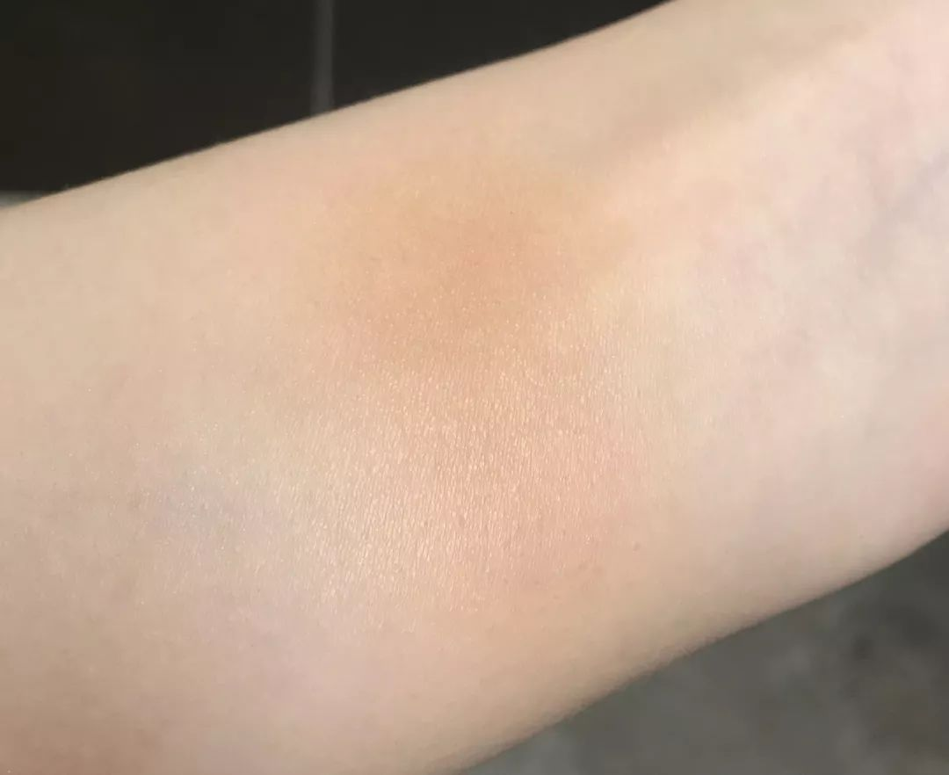

颜色又超级自然，
打在脸上不会很脏显得突兀，
当阴影，鼻影和眼影都是可以的～
那些说自己缺阴影的，
还不快买！！！

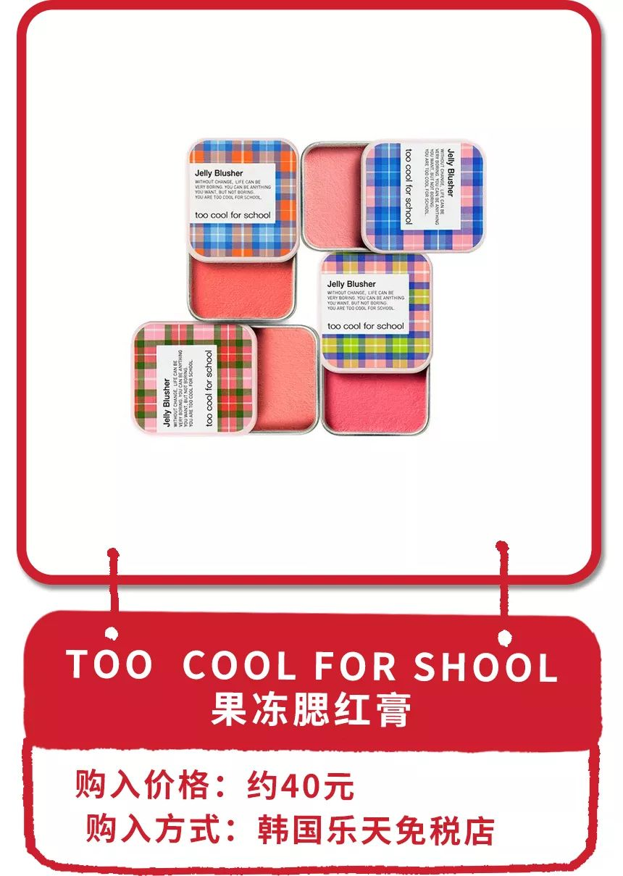

我这次来韩国，
只对两个韩国品牌有好感，
一个是上面的TONYMOLY，
另一个就是Too cool for shool，
不过后者整体定价贵一点点了～

它家的这款腮红膏，
我真的吐血推荐！
颜色超级美，超级好晕开，
涂在脸上你就是少女本女！

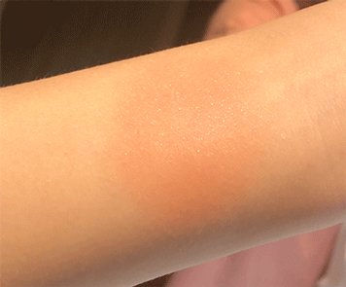

小小一个很适合随身携带。
从内到外颜值都很高！
我的同事王小二已经按捺不住，
集齐一套了😂

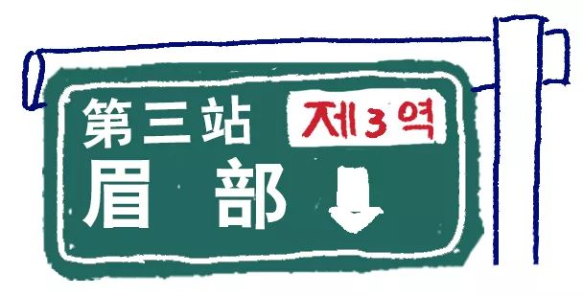

在韩国，
女孩子是从小学就会化妆的。
到了中学更是强制性规定必须化妆，
以表示对老师的尊敬。

但每天化妆
要占用很多时间怎么办呢？
她们就想出来了很多创意产品，
像眉胶，眉毛纹身啊，
化一次就一周不用化眉毛了，
这样不就节省时间了！

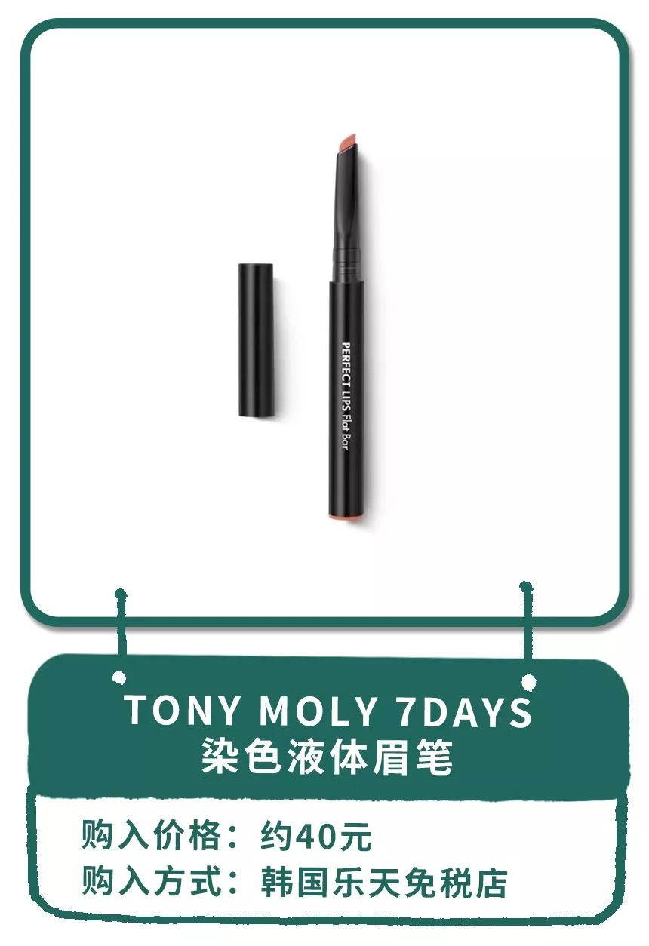

在这以前我从没尝试过
染色眉笔这种东西，
心想肯定会掉吧……
这次试用完TONY MOLY家的后，
才发现真的不掉啊😓

这只眉笔长的很像眼线笔。

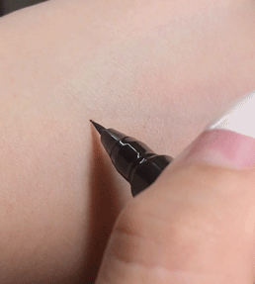

用法也和普通眉笔有区别。
它是前一天晚上先画完，
睡一觉第二天正常洗脸就可以了。
只有第一次用水碰眉毛的时候
会有一点表面的颜色掉下来。
但这之后几天就不用画眉毛了！

我特意只画了一边眉毛进行对比，
现在过去两天了，
我那边的眉毛还是蛮完好的。
柜姐跟我说
正常维持3-4天没问题的哈～

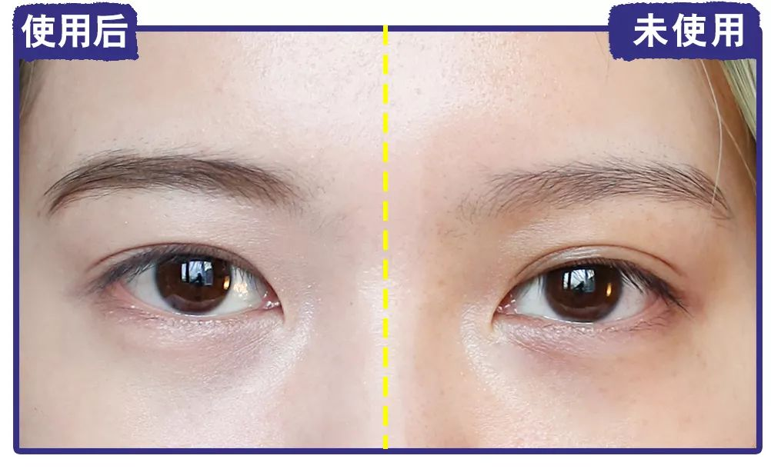

但我为了测评就比较惨了，
一卸完妆两边眉毛就不一样，
同屋的王小二天天说我发育不健全🙄️

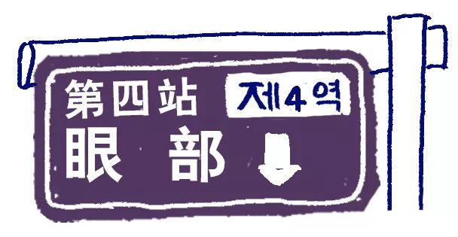

我本来以为
韩国的眼影应该还不错的。
结果一试发现，
这是什么鬼垃圾😊
总体水平真没我上次推过的国货好……
想再次给国货打个CALL！

因为韩国的眼影
真的好爱用很糙的珠光啊，
就是那种廉价的大闪片子质感😂
哑光又做的基本都不显色。
我真的是挨着试了好久，
才选出来这么一款好用的。

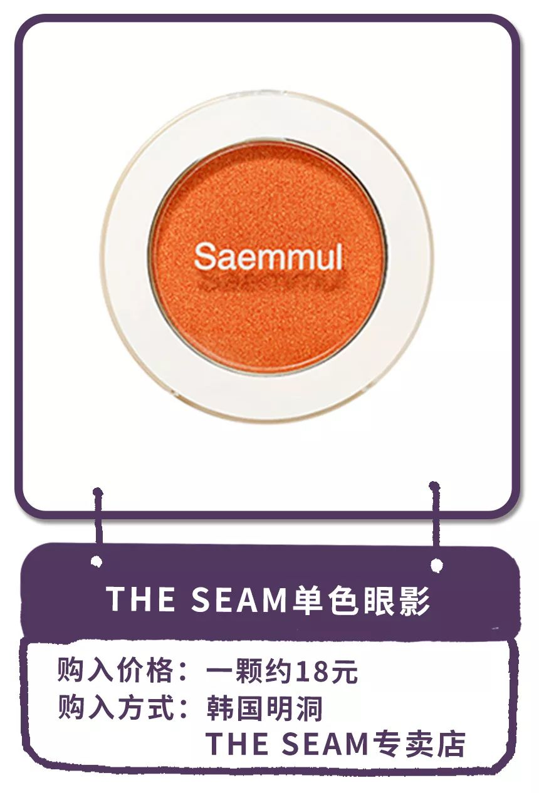

韩国眼影里面最火的，
应该是3CE和爱丽小屋。
但3CE我真的是没有试过一款好用的，
爱丽小屋单色眼影还不错，
可惜价格越炒越高。

相比之下，
这款THE SEAM单色眼影
就不要性价比太高！！！
它做的比爱丽小屋还要细腻，
珠光是那种细碎的微闪感，
哑光又不结块还显色，
很多颜色都超级美！

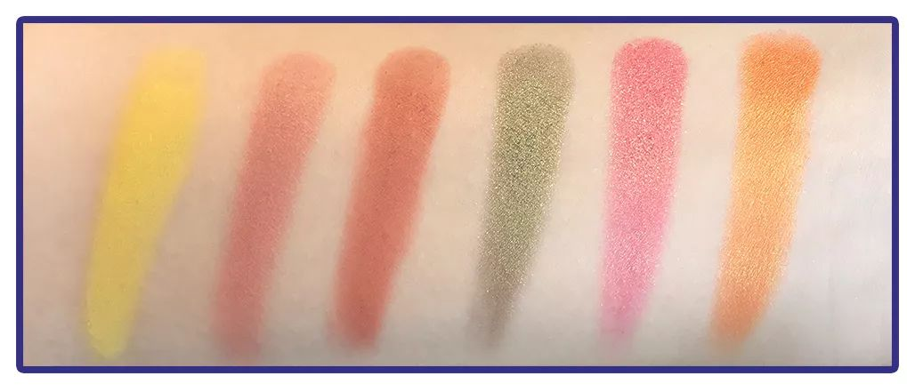

可以说非常匠心了，
可惜现在一点都不火。
不过好消息就是，
大家可以趁着没火，
价格还没炒起来之前，
悄咪咪囤一点哈哈哈。

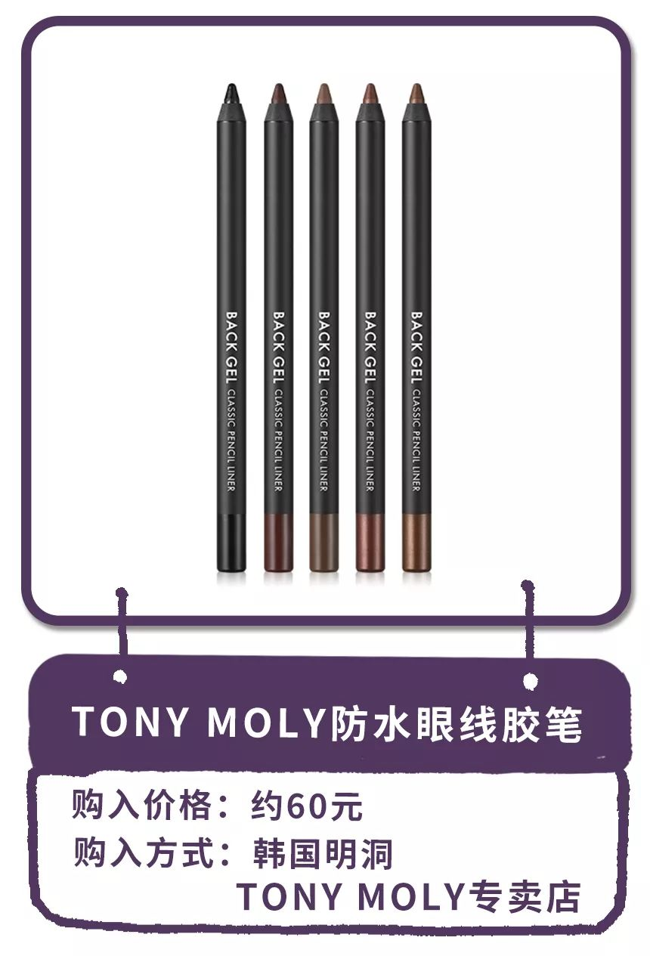

又是TONY MOLY家的东西，
可见我有多爱它家😂
真的是韩国品牌里面超棒的，
你们快去了解一下。

它家有很多眼线笔，
其实都蛮好用的。
我这次推荐这款是因为
它画出来的颜色很特殊，
是带闪光的自然棕色，
质地非常的顺滑，
还好难搓掉！

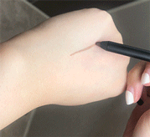

用来填补睫毛空隙很自然，
可以悄悄的把眼睛放的很大哟！

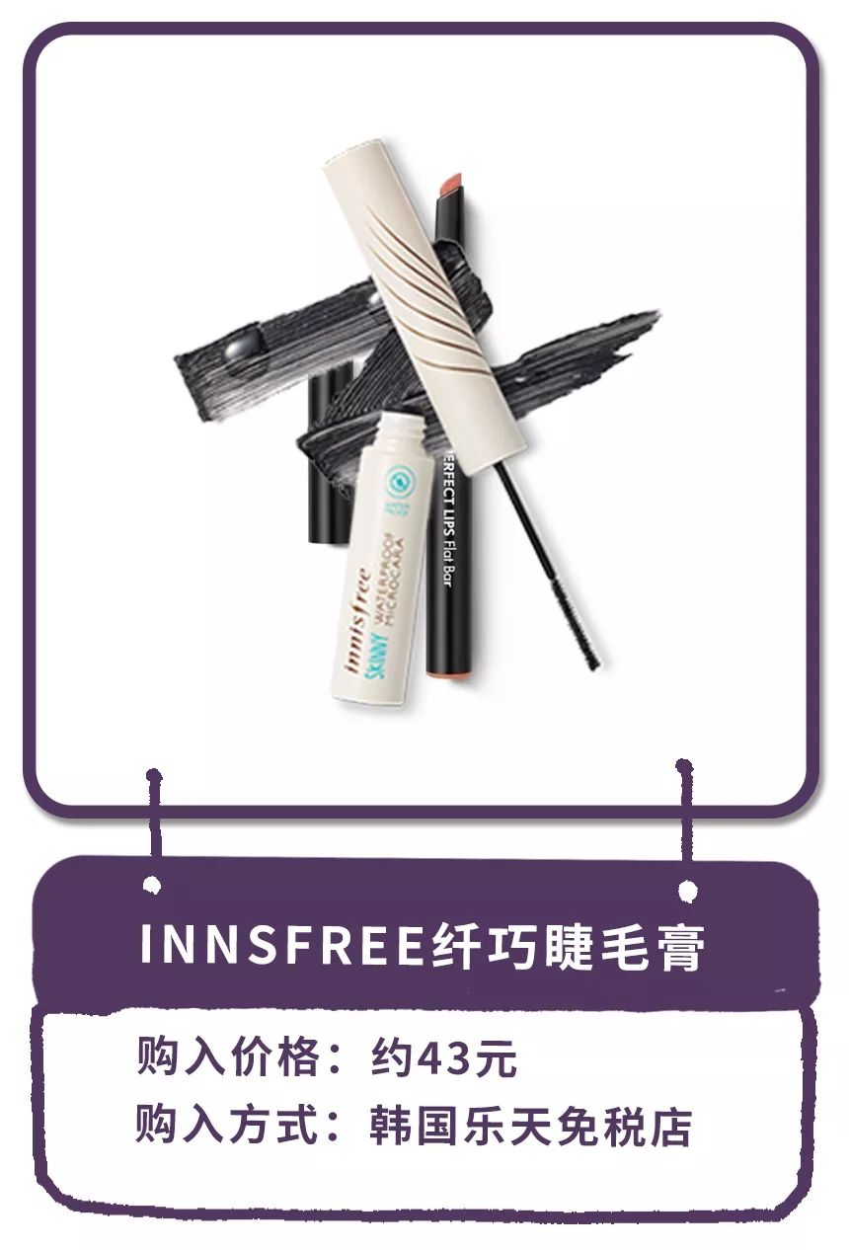

innsfree的这款纤巧睫毛膏
最厉害的是刷头。
真的非常非常细，
刷出来的睫毛根根分明。

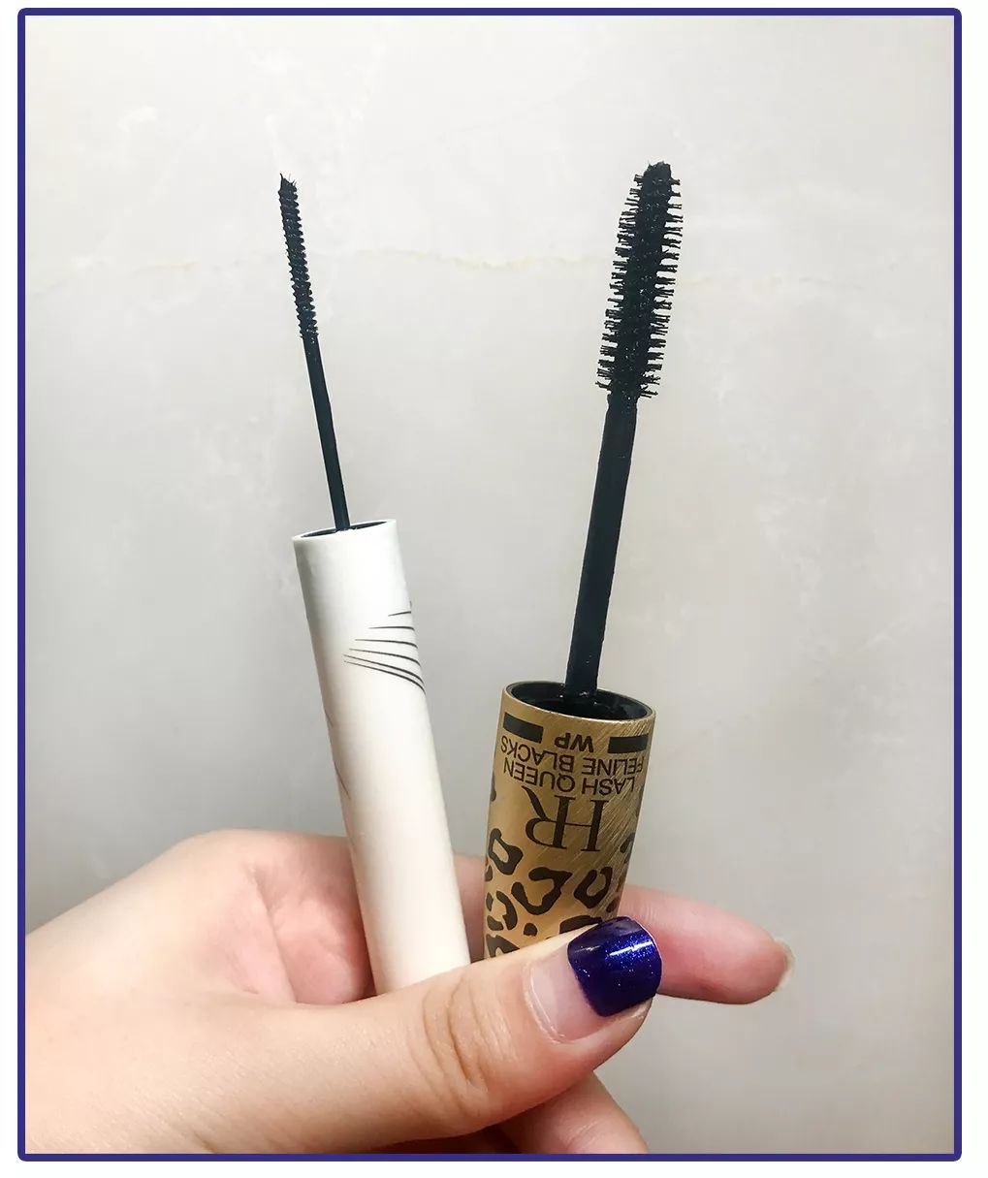

还非常适合刷下睫毛，
不管你的睫毛有多短，
它都能给你刷到！
很适合像我一样，
比较喜欢自然睫毛妆效的人。

还有睫毛膏爱晕染的问题，
我和摄影师海王
特地涂它顶着39°的高温逛了一天街，
两个人都完全没有晕染哦～

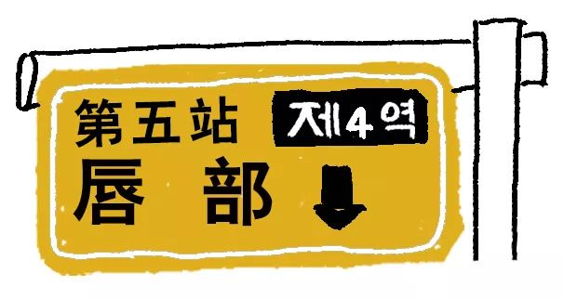

终于到了最后一站唇部了！
要说韩国的口红真的超级多啊，
我一直擦了涂，涂了擦，
到最后整个嘴都肿了😭
幸亏淘到了超爱的口红，
要不都对不起我的香肠嘴！

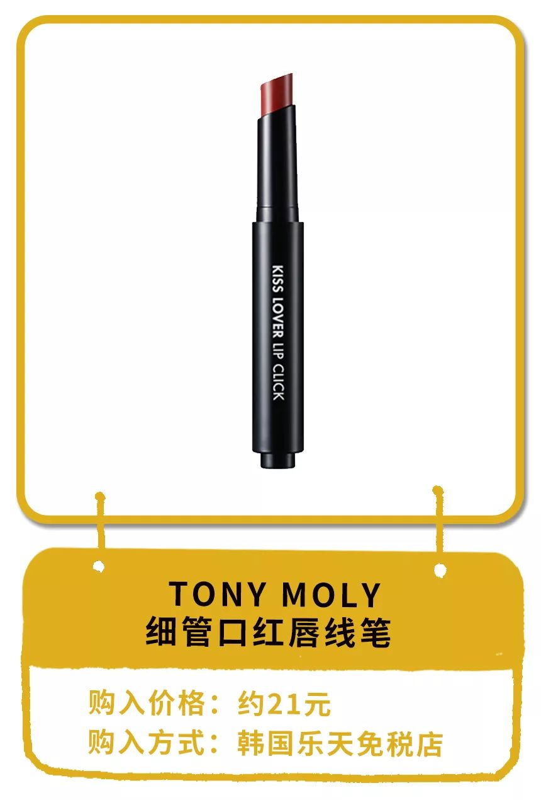

在韩国一溜的玻璃唇口红里面，
这个简直是遗珠啊！
因为我不是很爱涂亮亮的口红，
涂不好很容易一嘴油……
但这支光泽和哑光就平衡的刚刚好，
既不会过润，也不拔干，
是那种丝质顺滑的感觉，
上嘴的颜色非常高级。

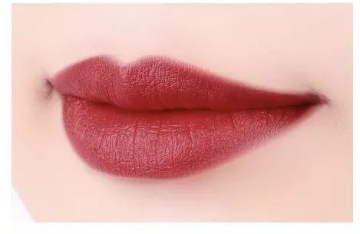

这款我最喜欢M05，
就是上面嘴巴的那个颜色，
超显白的！
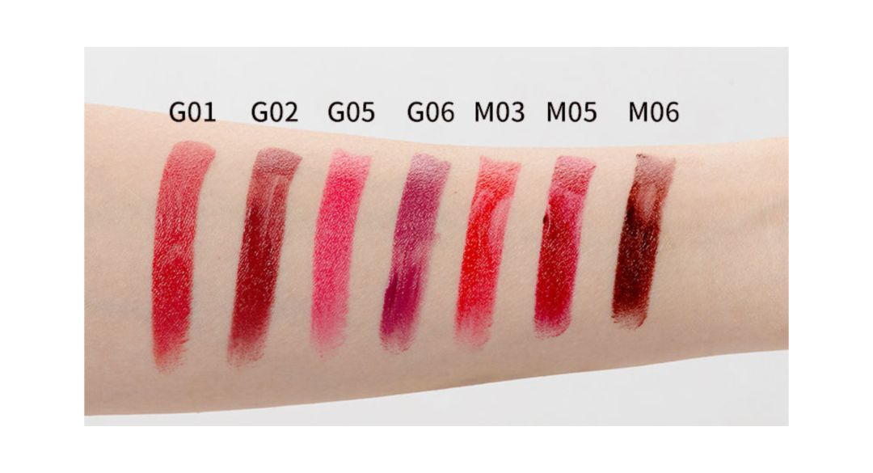
反正说一百块一支我都信，
语言已经无法描述我对它的心动了，
你们就自己脑补吧嘻嘻！

/
这次又一不小心墨迹多了，
能忍着看到这的都是真爱了😭
所以这次我要送上福利！
你们这些东西有啥种草了的跟我说，
我多背一点回去送你们礼物哦～
还有想知道的韩国化妆品测评，
都可以在后台给我留言，
我一定良心告诉你最真实的感受哈！

